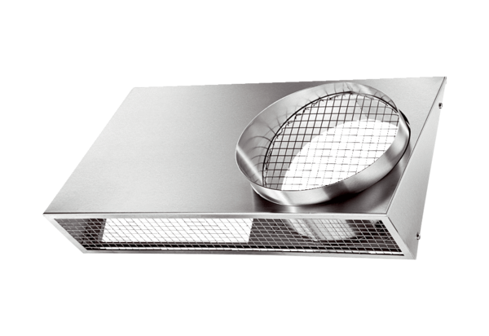Kombi-Wandstutzen KWH 16 LVerpackungseinheit: 1 StückSortiment: K
Artikelnummer: 0152.0061Hersteller: MAICO

